《2322国民经济核算》课程实施方案
一、课程性质
本课程是国家开放大学开放教育会计学（本科）专业学生开设的一门专业基础课。开设本课程的目的，在于以社会主义市场经济理论为指导，按照理论与实践相结合的原则，通过对国民经济核算理论及实际应用的讲授，使学生系统掌握国民经济核算的基本原理、基本内容和基本方法，对国民经济的运行过程和数量关系有比较清晰的了解，提高经济分析和经济信息处理的能力。
课内学时 54，3 学分，第二学期开设，一个学期授完。本课程在“宏微观经济学”之后开设，属于本科会计类、经济学课程中的基础课。
二、考核方式
采用形成性考核与终结性考试相结合的方式，形成性考核和终结性考核各占课程总成绩的 50%。
（一）形成性考核
包括四次作业和一次期中测验，共计五次考核任务，每次考核任务占形成性考核成绩的 20%。
形成性考核通过在学习网上的在线测验方式来完成。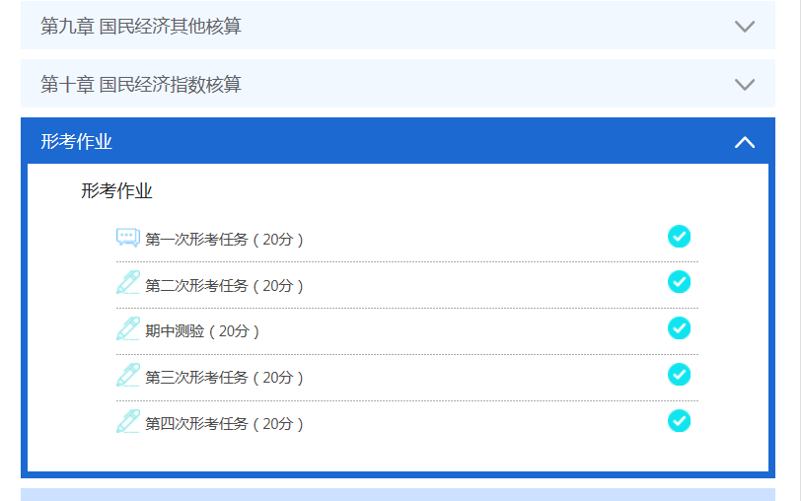
（二）终结性考试
主要目的：终结性考试主要考核学生对国民经济核算的基本理论、基本知识、基本概念、基本技能的理解与把握。占总成绩的 50%。
题型：本课程终结性考试采用三种题型：单项选择题、多项选择题、判断题。
1.单项选择题：检查学生对基本原理、基本知识的掌握程度。回答这一问题时要求准确无误。占题量的 40%
2.多项选择题：检查学生对课程重点理论的掌握及理解程度。回答这一问题时要求准确无误。多选少选均不得分。占题量的 30%
3.判断分析题：检查学生对基本原理、基本知识的综合应用程度。占题量的 30%
终结性考试运用考试系统进行（无纸化），开卷（网考）。时间为1小时，可以携带计算工具。考核方式相关信息以国家开放大学当学期发布的考试安排文件为准。
三、主要内容
本课程的主要内容：国民经济核算的基本理论、生产核算、投入产出核算、收入分配与使用核算、资本形成与金融交易核算、国民资产负债核算、对外经济核算、国民经济账户的综合及其关系、国民经济其他核算、国民经济指数核算。
四、学习重点、难点
通过本课程的学习，要求学生做到：
1.掌握国民经济核算体系的基本理论、基本内容和基本方法；
2.掌握我国国民经济核算的具体制度、规则和基本数据；
3.能够对国民经济的运行过程和数量关系进行核算和有效的综合分析。
学习重点难点：
第一章：了解国民经济核算基本概念和实践，明确国民经济核算的对象，掌握国民经济核算的基本结构、核算原则与核算方法。
第二章：掌握生产核算的基本数据和核算方法，以及产业部门的生产核算、国内生产总值及相关指标和应用。
第三章：了解投入产出表的基本概念和数据，掌握投入产出表 的结构、平衡关系，掌握直接、间接和完全消耗系数的概念和计算方法，及其基 本应用。
第四章：熟悉我国收入分配与使用的基本数据，掌握初次分配、再分配、收入使用核算的概念、方法和应用。
第五章：，掌握资本形成、金融交易核算的概念、方法和应用，了解积累核算的理论和发展。
第六章：了解国民资产负债核算的理论，掌握资产负债核算的原则与方法，掌握名义持有资产收益、中性持有资产收益及实际持有资产收益的概念和简单计算，能进行简单的国民资产负债核算应用分析。
第七章：了解对外经济核算的基本理论与方法，掌握国际收支平衡表的基本结构、平衡关系及数据应用，掌握国外账户核算和对外经济分析应用。
第八章：掌握国民经济总量账户体系的基本内容，了解国民经济总量核算图解，掌握国民经济总量指标及相互关系，掌握国民经济机构部门账户的综合关系，了解国民经济综合矩阵的概念。
第九章：了解国民经济其他核算的内容，了解国民经济短期核算、地区核算、人口和劳动力核算的目的、特点、内容与方法。
第十章：了解国民经济指数核算的基本问题，了解国民经济核算物价指数、国民经济核算物量指数的概念和编制方法。
- 学习方法引导
一、正确认识国民经济核算的重要地位和作用
（一）国民经济核算是反映国民经济运行状况的有效工具
（二）国民经济核算是宏观经济管理和制定政策的重要依据
（三）国民经济核算为微观经济做出正确决策提供了保证
（四）国民经济核算为经济理论研究奠定了基础
二、为什么要学习《国民经济核算》课程
（一）《国民经济核算》在课程体系中的地位和作用
（二）会计与国民经济核算的关系，二者之间既有联系又有区别
（三）学好国民经济核算有助于我们今后做好会计工作
三、怎样学好国民经济核算
（一）要以这门课程的研究对象为轴心，用整体观念掌握它的体系。国民经济从运行过程（纵向）看，包括生产、分配和使用。国民经济从横向看，包括参与经济活动的各个部门，如企业、政府和住户等。
因此，国民经济核算教程就是以国民经济运行过程为主线，通过流量核算和存量核算相结合，来阐述各阶段核算的内容。
流量核算的范畴：
生产核算（第二章、第三章）
收入分配核算（第四章前三节）
收入使用核算（第四章第三节、第五章），
其中第四章第三节是关于收入在最终消费方面使用的核算，第五章则是关于收入在投资方面使用的核算。收入使用的另一个方面是出口，则在第七章对外经济核算中反映。
存量核算的范畴：
第六章则通过资产负债核算，反映从期初到期末实现的经济存量有多少。此外，在一个开放经济条件下，完整的国民经济核算不可能不。因此，第七章对外经济核算包括有关与国外交往的内容。 联合国SNA将这些内容称为中心框架。
（二）要前后联系地学
1、以帐户为重点，掌握帐户的结构、内容、指标间的相互关系及经济意义，把握国民经济核算体系的主要内容 生产总量核算、投入产出核算、收入分配与使用核算、资本形成与金融交易核算、国民资产负债核算、对外经济核算、国民经济帐户的综合及其关系、国民经济其他核算。
2、对于整个教材，要做到前后章节联系起来学核算理论——核算内容和方法——核算理论和方法的应用
（三）学习中要重点掌握“四基”，做到“两多一结合”
基本理论、基本概念、基本核算原则和基本核算方法
3、以国内生产总值（GDP）为主线，全面把握基本概念和基本理论
第一，可以从生产的角度，即从总产值中扣除中间消耗，得到GDP；
第二，从收入的角度，GDP要素收入有劳动报酬、固定资产折旧、生产税净额和营业盈余，将如上四个数值相加，即得到GDP；
第三，从支出的角度，国内生产总值的使用去向有总消费、总投资和净出口，如果将三个去向的数值相加，也可以得到GDP。
（四）按照课程阶段的安排进行有序学习
（五）要正确使用学习材料，充分利用现有资源
1、《国民经济核算》教学大纲 、课程教学实施方案；主教材《国民经济核算教程》及《国民经济核算学习指导书》；录象光盘
2、利用学校提供的学习资源学习 电大在线：www.open.edu.cn
（六）学习方式及要求
自学、小组学习（课堂讨论及书面报告）、课堂辅导相结合；作业、课堂讨论、期末考试相结合。 平时作业50%（四次书面作业+期中测验）+期末考试50%
六、终结性考试题库

